Le filetage
- Définition

Le filetage à la main est l’opération qui consiste à exécuter des filets tout autour d’un cylindre d’un cylindre en se servant d’outils appelés « filières ». Le principe est le même que pour les tarauds, en effet, les dents formant l’outil de coupe taillent un sillon dans lequel viendra se loger le filet d’un écrou.

- Représentation

Le cylindre principal est représenté en traits gras, le cylindre de fond de filet est représenté en traits fins
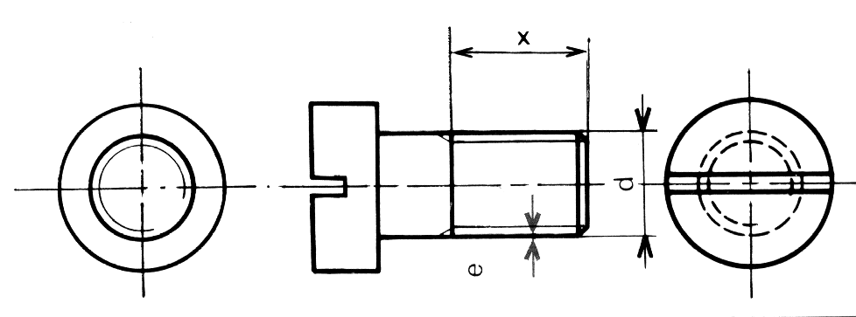
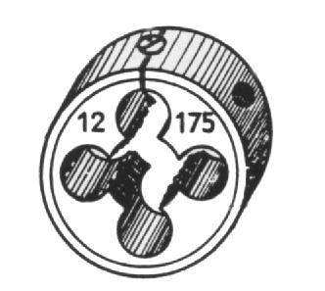
4
3
2
1
- Les outils

Les filières rondes
1 : diamètre.
2 : trou de dégagements des copeaux.
3 : pas.
4 : Logement de la vis de pression du porte-filières pour le maintien sur cet outil.

Ce sont des écrous en acier trempé dans lesquels des tous interrompent les filets pour former avec eux des arêtes tranchantes. Ces filières sont destinées à un seul type de filetage.

Les filières à peignes
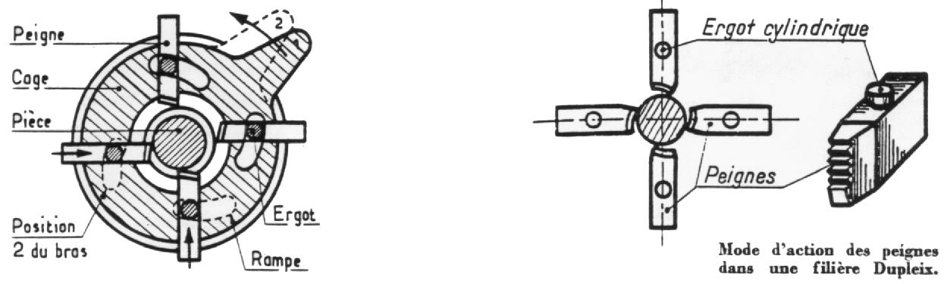

Dans une cage cylindrique sont taillés 4 trous rectangulaires permettant aux peignes de coulisser. Grâce à ces peignes coulissants, on peut faire varier le diamètre à fileter.
  - Le porte-filière
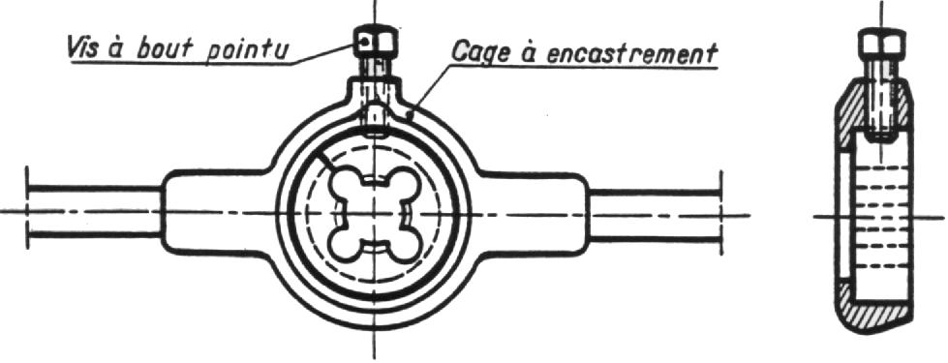

5. Pratique du filetage

- Positionner perpendiculairement l’outil sur la tige à fileter.
- Engager la filière en exerçant une pression verticale (Pv) et tourner dans le sens des aiguilles d’une montre.
- Cesser la pression (Pv)
- Lubrifier régulièrement
Tous les 2 tours, revenir en arrière d’un ½ tour pour briser le copeau.
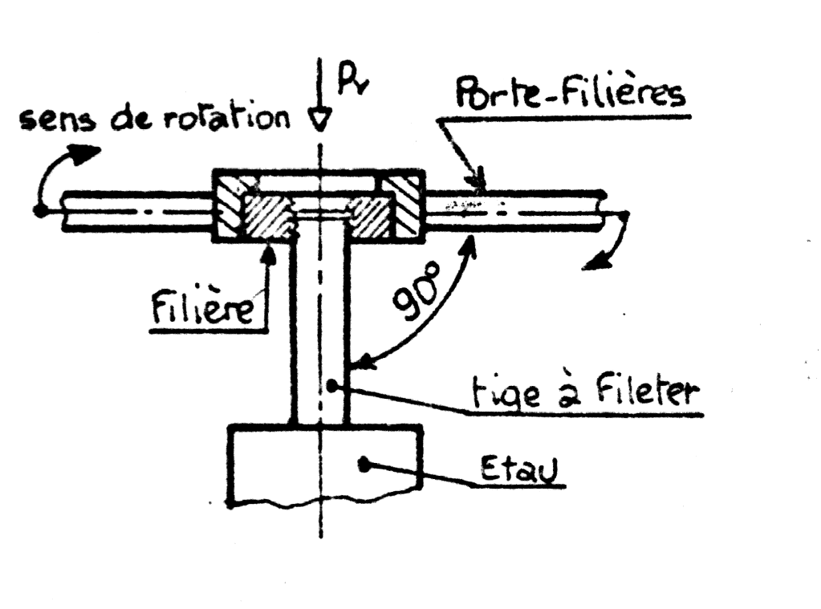

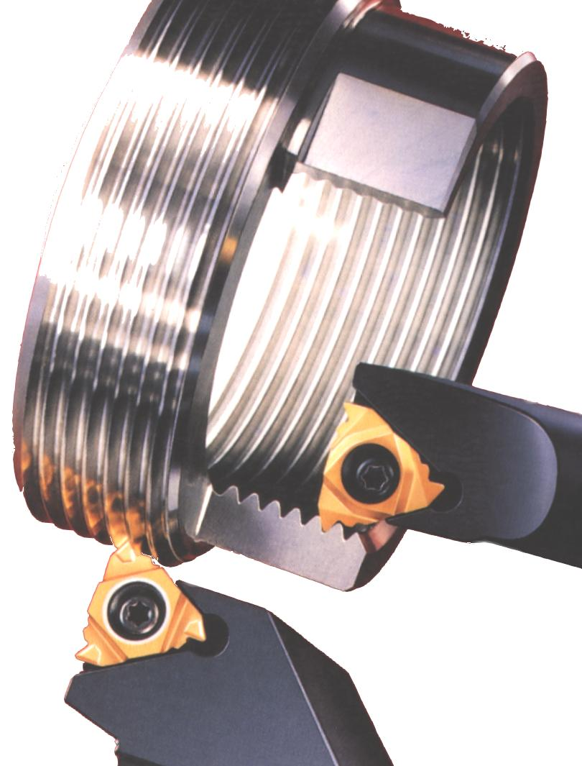

6. Filetage sur tour

Il existe un autre moyen très utilisé pour fileter un arbre, c’est le tournage. On monte la barre à fileter dans le mandrin, l’outil à fileter sur le porte outil, et on choisit une avance et une rotation spéciale. On obtient ainsi un filetage
Il est aussi possible de fileter en fraisage mais ce cas de figurer est plus rare.

